?

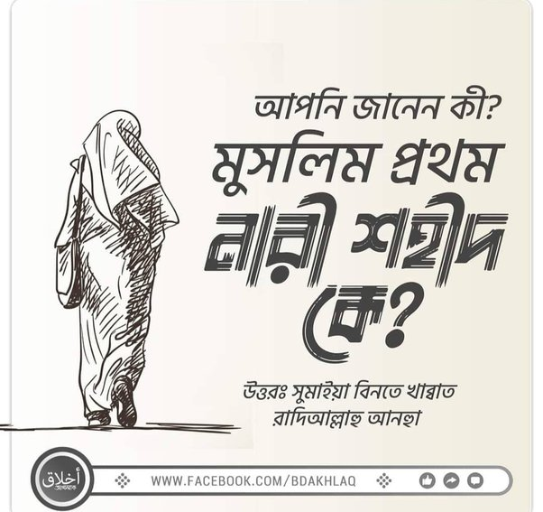
সুমাইয়া বিনতে খাব্বাত বা সুমাইয়া বিনতে খাইয়াত হলেন ইসলামিক ঐতিহ্য অনুসারে হিজরত পূর্ব সময়ের প্রথম শহীদ সাহাবী এবং মহিলা যিনি ইসলাম ধর্ম গ্রহণ করার কারণে আবু জাহলের হাতে নিহত হন। তিনি ইয়াসির ইবনে আমিরের স্ত্রী এবং আম্মার ইবনে ইয়াসিরের মাতা ছিলেন, যারা প্রাথমিক মুসলিম ধর্মান্তরিতদের মধ্যে অন্যতম ছিলেন। তার নির্যাতন ও নিহত হওয়ার ঘটনা ইবনে ইসহাক রচিত সীরাতে বিস্তারিতভাবে উল্লেখ রয়েছে।

